# **CARACTERIZAÇÃO DE QUATRO PROPRIEDADES EM SISTEMA DE AGRICULTURA FAMILIAR, NA COMUNIDADE QUILOMBOLA BURAJUBA, BARCARENA/PA.**

Valéria Sousa de Lima1; Tibison da Silva Rocha2; Débora Larissa Carvalho Botelho3; Karoline Kauane dos Santos Barbosa4; André Luis Assunção Farias 5 Rosa Helena Ribeiro Cruz6

1 Graduanda em Engenharia Florestal. Universidade do Estado do Pará - UEPA. valleriia.VL@gmail.com

2 Graduando em Engenharia Florestal. Universidade do Estado do Pará – UEPA. tibisonrocha@gmail.com

3 Graduanda em Engenharia Florestal. Universidade do Estado do Pará - UEPA. deboralarissa16@gmail.com

4 Graduanda em Engenharia Florestal. Universidade do Estado do Pará - UEPA. [kauanebarbosa@gmail.com](mailto:kauanebarbosa@gmail.com)

5Dr em Desenvolvimento Socioambiental -Universidade do Federal do Pará-UFPA-andre2016.farias@gmail.com

6 Mestre em Gestão de Recursos Naturais e Desenvolvimento Local na Amazônia. Universidade do Estado do Pará - UEPA- cruz.ambiente@gmail.com

**RESUMO**

O objetivo da pesquisa concentrou-se em identificar e avaliar as dificuldades enfrentadas pela agricultura familiar no manejo de seus cultivares e propor soluções a essas questões da comunidade de Burajuba, no Município de Barcarena/PA. O município apresenta notáveis transformações em seu histórico de ocupação e uso do solo, por apresentar vias favoráveis de acesso, tanto terrestres quanto aquáticas, benéficas ao escoamento da produção. Até a década de 70, Barcarena possuía a economia baseada na agricultura familiar, extrativismo, pesca artesanal, além de praias para turismo local. A partir de então, tornou-se um polo portuário-industrial. Em meio às áreas afetadas pela entrada do capital empresarial na região, encontra-se a comunidade Burajuba, imersa em questões de cunho ambiental, pois, nela atua grande empresa internacional e populações de agricultura familiar. Os Sistemas Agroflorestais (SAF’s) ou agroflorestas permitem a implantação de variedades de espécies vegetais e animais, melhorando a capacidade produtiva da terra além de otimizar a utilização dos recursos naturais. Foram escolhidas 4 propriedades para o estudo, onde coletou-se 20 amostras de solo, sendo 5 em cada propriedade visitada, além do registro fotográfico que caracterizavam o local. Constatou-se nas amostras coletadas, acidez presente no solo, ataque de insetos-pragas nas culturas desenvolvidas, sintomas de patologias nos órgãos vegetativos, além da peculiaridade, de rachaduras nos frutos ainda imaturos. Através da entrevista realizada com os proprietário visitados na comunidade que possuem algum tipo de cultivo, confirmou-se que não há acompanhamento técnico de profissionais que auxilie nas práticas do manejo de seus cultivares, acarretando em problemáticas como as encontradas durante a visita técnica.

**Palavras-chave: Agrossistemas. Barcarena. SAFs**

**Área de Interesse do Simpósio**: Gestão Ambiental

**1. INTRODUÇÃO**

A região de Barcarena apresenta notáveis transformações em seu histórico de ocupação e uso do solo, por apresentar vias favoráveis de acesso, tanto terrestres quanto aquáticas, benéficas ao escoamento da produção. Além disso, abriga um complexo industrial responsável pelo desenvolvimento da região, provocando ocorrência de conflitos de interesses por parte de seus ocupantes (SILVA, 2012). Carmo & Costa (2017) em seus estudos sobre a reestruturação urbana a partir da instalação de um complexo industrial em Barcarena, afirmam que a cidade perdeu suas características típicas de meio rural, e que essa população rural se sobrepõe a urbana.

De acordo com Hazeu (2015), até a década de 70, o município de Barcarena, possuía a economia baseada na agricultura familiar, extrativismo, pesca artesanal, além de praias para turismo local. A partir de então, tornou-se um polo portuário-industrial diante da implantação do Programa Grande Carajás e, atualmente, como parte dos Programas de Aceleração de Crescimento e interesses do capital internacional. Contudo, o mesmo aponta que todo esse desenvolvimento contribui com a urbanização da região, no entanto, de maneira desigual, com estratégias que priorizam empresas e governo, deslocando a população para vilas.

Em meio às áreas afetadas pela entrada do capital empresarial na região, encontra-se a comunidade Burajuba, a qual está igualmente imersa nessas questões, pois nela atua grande empresa internacional e populações de agricultura familiar. A instalação de indústrias próximas a esta comunidade afeta diretamente os recursos naturais local.

Conforme Maia (2014), o rio Murucupi e a floresta ao entorno foram severamente afetados. Segundo Silva (2012), às atividades econômicas em andamento com a indústria de transformação mineral foram e são responsáveis causar mudanças sócio espaciais no município de Barcarena afetando a rede hidrográfica do rio Murucupi. Esse rio também passa pela comunidade Burajuba, e foi por muito tempo fonte de subsistência, socialização e diversão (lazer) para as comunidades locais. Além de degradação ambiental, outro transtorno sofrido pelas comunidades tradicionais de Barcarena são as ameaças de desapropriação de suas terras, porém, movimentação social da comunidade teve grande significância na vitória e permanência nas suas terras. Deste modo, com o espaço reduzido e escassez de recursos naturais os indivíduos da comunidade Burajuba, passam a trabalhar na agricultura com a área somente de seus quintais, transformando-os assim em quintais agroflorestais.

Os Sistemas Agroflorestais (SAF’s) ou agroflorestas permitem a implantação de variedades de espécies vegetais e animais, melhorando a capacidade produtiva da terra além de otimizar a utilização dos recursos naturais, promovendo benefícios ecológicos, econômicos e sociais. Segundo Abdo; Valeri & Martins; (2008) diferentes espécies por unidade de área melhoram as propriedades físicas, químicas e biológicas do solo devido a ciclagem de nutrientes e proteção contra a erosão e lixiviação.

O Grupo de Estudo Meio Ambiente e Cidadania (GEMAC) da Universidade do Estado do Pará – UEPA, vinculado  ao Grupo de Pesquisa Tecnologia Agroindustrial e Ciências Ambientais para o Desenvolvimento Sustentável da Amazônia, voltado a atividades de pesquisa e estudo sobre questões sociais e ambientais na região metropolitana de Belém objetivou  com o estudo identificar e avaliar as dificuldades enfrentadas pela agricultura familiar no manejo de seus cultivares e propor soluções a essas questões da comunidade de Burajuba, no Município de Barcarena/PA.

**2. METODOLOGIA**

## Área de Estudo

## O estudo foi realizado na comunidade Burajuba, localizada a noroeste de Barcarena/PA. Este município está situado entre as coordenadas geográficas S 01°30' 24”e 48° 37' 12” W (fig. 01 ). O clima da região de acordo com a classificação de Koppen é caracterizado como tropical chuvoso do tipo Afi, com a presença de chuva durante todo o ano (INMET, 2012). A pluviosidade média anual é de 2500 mm. O solo  encontrado é do tipo Latossolo Amarelo distrófico, o Podzol Hidromórfico e Concrecionário Lateritico indiscriminado distrófico, textura indiscriminada (EMBRAPA, 2013).

Figura 01- Mapa dos Pontos de coletas de solo na comunidade Burajuba / Barcarena-PA

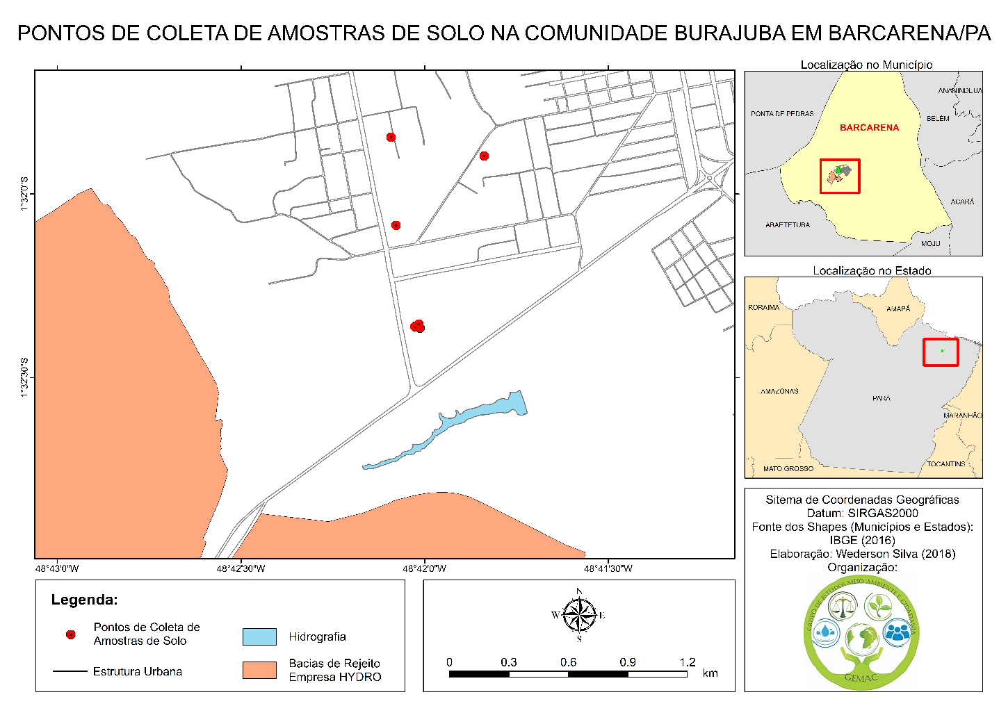

Fonte: Silva,2018

Coleta de dados

A pesquisa desenvolveu-se no primeiro trimestre de 2018, em duas etapas: A primeira etapa se deu com a visita em 9 (nove) propriedades da comunidade para aplicação de formulários de entrevista estruturadas, na busca de traçar o perfil das mesmas e facilitar a escolha, de quais seriam passíveis de estudo. Na segunda etapa, realizou-se a escolha das mesmas, a coleta de solo, além de registros fotográficos das situações que permeavam os cultivares encontrados.

As coletas das amostras de solo foram realizadas em 4 propriedades, a partir da metodologia do ziguezague. Desse modo, para caracterizar as condições de solo das áreas escolhidas, coletou-se 5 amostras em diferentes pontos, em cada, com o auxílio de um trado holandês, totalizando 20 amostras, homogeneizadas e armazenadas em sacos plásticos.

## Análise de dados

As amostras foram encaminhadas para a Embrapa Amazônia Oriental, para a realização de análises químicas do solo, de acordo com suas metodologias. Os dados foram tratados em planilha Excel, buscando-se verificar as condições atuais de cultivo.

**3. RESULTADOS E DISCUSSÃO**

Os resultados obtidos por meio das análises químicas do solo, evidenciaram o que foi observado em campo. As espécies cultivadas pelos moradores da comunidade de Burajuba apresentavam grandes deficiências nutricionais, entre elas estavam o *Euterpe* *oleracea* Mart. (açaí), *Manihot esculenta* Crantz (mandioca), *Ananas comosus* L. Merril  (abacaxi), *Theobroma grandiflorum* (Willd. ex Spreng.) Schum (cupuaçu), *Mangifera indica* L. (manga) e *Inga edulis* (ingá). Os sintomas de deficiência indicado por falta dos macronutrientes constatou-se através de suas folhas, caracterizadas por uma coloração amarronzada e partes amareladas (clorose foliar), necroses, frutas enegrecidas e rachadas anterior a maturação em alguns cultivares. Em diferentes propriedades, foram constatados infestações por insetos pragas, principalmente gafanhotos, destacado na figura 2c e 2d.

Figura 2 - Evidências de deficiência nutricional e ataque de insetos, encontradas na área. Uma imagem contendo árvore, grama, ao ar livre

Descrição gerada com muito alta confiança

Fonte : Autores, 2018.

Segundo Doran & Parkin (1994) pode-se analisar o nível de alteração na qualidade do solo avaliando o estado atual das propriedades físico-químicas e comparando-as com solos de ambientes naturais sem intervenção antrópica ou por meio de análises químicas que indiquem valores considerados ideais. O reconhecimento  realizado em campo nas quatro propriedades contribuiu para analisar as amostras, assim como, os resultados das condições químicas obtidas no Laboratório da Embrapa (tabela 1) e a comparação com as literaturas disponíveis.

Desta forma, as observações feitas nos plantios da comunidade, confirmaram a evidência de  que as doenças encontradas, são um reflexo do solo pobre em nutrientes e consequentemente com pH abaixo do recomendado para suprir as necessidades dos cultivos.

Tabela 1 - Valores médios dos parâmetros dos solos, em cada propriedade, na comunidade Burajuba, Barcarena/PA.

|  |  |  |  |
| --- | --- | --- | --- |
| Propriedade | Cultura | pH | Al+3 |
| 01 | Mandioca | 4,42 | 1,02 |
| 02 | Abacaxi | 4,52 | 0,82 |
| 03 | --------------- | 4,76 | 1,02 |
| 04 | Açaí | 4,39 | 1,2 |

Fonte: Autores, 2018.

Os resultados das análises do solo, evidenciaram que as amostras coletadas estavam com um pH abaixo do recomendado sofrendo variações de pH com valores médios entre 4,39 a 4,76. Segundo o manual KQS (kit de qualidade do solo) (USDA-ARS, 1998), o pH ideal encontra-se entre 5,5 e 7,0. Para o cultivo do açaí (*Euterpe* *oleracea* Mart.) o pH do solo não é um fator determinante na sua dificuldade de desenvolvimento, pois Oliveira (2007) informa que por ser uma palmeira com estratégias adaptativas, o açaizeiro consegue se desenvolver tanto em ambientes de várzea ricos em matéria orgânica como em ambientes de terra firme porosos que possam estar bem drenados, ácidos e com baixa fertilidade. No entanto, as figuras 2a e 2b mostram a deficiência no desenvolvimento do açaí em uma das propriedades.

As propriedades onde se encontram o plantio de mandioca (*Manihot esculenta* Crantz) sofrem com solo pobre em nutrientes. No entanto, Lorenzi et al., (2002) informa que isto não afeta drasticamente o desenvolvimento e produção da mesma, devido à sua capacidade de adaptação a solos de baixa fertilidade, superando problemas de baixos teores de fósforo, através de sua associação com micorrizas.  Em solos necessitados de nutrientes a planta reduz seu tamanho e mantém a concentração de seus nutrientes em nível ótimo, tolerando bem solos ácidos, pois suporta altos índices de saturação com o alumínio. O nível ótimo é determinado pelo genótipo do seu cultivar, pelas condições do ambiente e manejo realizado no local, caso aumente a densidade nutricional da planta o nível ótimo tende a diminuir (ARGENTA et al, 2001).

A faixa ideal de pH situa-se entre 5,0 e 6,0, o que condiz com os valores individuais registrados na análise química das amostras coletadas. Todavia, um fator preocupante observado nessa cultura foi o ataque de gafanhotos que destruíram a cobertura foliar da mandioca, registrado na figura 2c e 2d.

Barros (2004) afirma que por serem raízes tuberosas a mandioca precisa ser plantada em terrenos bem preparados e com uma aração adequada para se obter qualidade de plantio e colheita, assim como, controlar a infestação de pragas. Outro motivo para o solo apresentar carência de nutrientes é a mandioca ser um vegetal que exaure o solo, ou seja, quase tudo que se produz dela (raízes, folhas e manivas) é aproveitado e pouco retorna ao solo na forma de resíduos.

O solo coletado no plantio de abacaxi (*Ananas comosus* L. Merril), não revelou grande déficit nutricional, porém, o terreno apresentou-se bastante sujo, sem a devida preocupação com o trato cultural de limpeza (capina e coroamento) ao redor do plantio para evitar a mato-competição de plantas daninhas. Segundo a informação técnica da Embrapa (2006), o pH ideal para seu cultivo está na faixa de 4,5 a 5,5; sendo uma planta exigente em adubação, e em alguns casos, tolera a acidez presente no solo, contanto que não necessite de calagem. O resultado da análise química evidencia que o pH está numa faixa ideal para o plantio que variou entre 3,90 e 5,29, no entanto, é necessário um manejo do solo de maneira adequado, pois os produtores relataram o tardio desenvolvimento  dos frutos, evidenciados na figura 2e.

A caracterização dos cultivos de plantio de *Theobroma grandiflorum* (Willd. ex Spreng.) Schum (cupuaçu), *Mangifera indica* L. (manga) e *Inga edulis* (ingá); limitou-se apenas ao diagnóstico visual, não houve coleta, porém visualmente já eram evidentes as doenças em seus órgãos vegetativos como mostra a figura 3.

Figura 3- Órgãos vegetativos das espécies de manga e cupuaçu, e fruto de ingá encontrados nas propriedades.

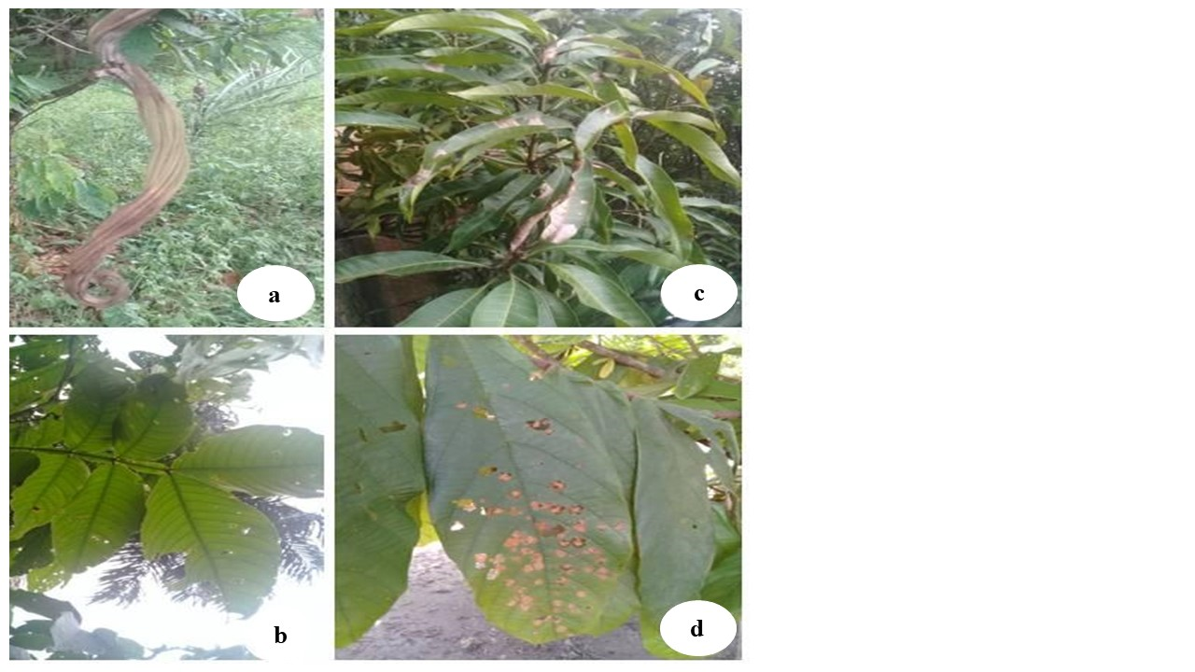  
Fonte: Autores, 2018.

**4. CONCLUSÃO**

Através da entrevista realizada com os proprietário visitados na comunidade de Burajuba que possuem algum tipo de cultivo, confirmou-se que não há acompanhamento técnico de profissionais que auxilie nas práticas do manejo de seus cultivares, acarretando em problemáticas como as encontradas durante a visita técnica.

Deste modo, como a principal e imediata solução para prevenir e mitigar os sintomas de carência nutricional identificados, indica-se o manejo e correção do solo, com técnica de adubação e aplicação de calagem. Quanto ao ataque de insetos em alguns cultivares, a aplicação do manejo integrado de pragas, torna-se uma técnica eficaz para a condição a qual estão sujeitas as culturas.

**REFERÊNCIAS**

ABDO, M. T. V. N; VALERI, S. V; MARTINS, A. L. M; **Sistemas Agroflorestais e Agricultura Familiar: Uma Parceria Interessante.** *Revista Tecnologia & Inovação Agropecuária*, SP, p. 50-59, dez, 2008.

ARGENTA, G.;SILVA, P. R. F.; SANGOI, L.; **Arranjo de plantas em milho: análise do estado-da-arte.** *Cienc.Rural* vol.31 no.6 Santa Maria Dec. 2001.

BARCARENA: **TRABALHO E MOBILIDADE NUMA FRONTEIRA AMAZÔNICA GLOBALIZADA.** TEXTOS & DEBATES, Boa Vista, n.27, v.1., p. 123-146, jan./jun. 2015.

BARROS, G. S. C. (Coord.). **Melhoria da competitividade da cadeia agroindustrial de mandioca no Estado de São Paulo**. São Paulo: SEBRAE; Piracicaba: ESALQ-CEPEA, 2004. 347 p.

CARMO, M. B. S. DA COSTA, S. M. F. **Os paradoxos entre os urbanos no município de Barcarena, Pará**. *Revista Brasileira de Gestão Urbana*, v. 8, n. 3. P. 291-305. 2017.

DORAN, J.W. & PARKIN, T.B.; **Defining and assessing soil quality**. In: DORAN, J.W.; COLEMAN, D.C.; BEZDICEK, D.F.& STEWART, B.A., eds. Defining soil quality for a sustainable environment. Madison, *Soil Science Society of America*, 1994. p.3-22. (Publication Number, 35)

EMBRAPA.; Embrapa Mandioca e Fruticultura Tropical. **A cultura do Abacaxi**.- 2.ed. rev. amp. – Brasília, DF: Embrapa Informação Tecnológica, 2006. 91 p.: il. – (coleção plantar; 49)

EMPRESA BRASILEIRA DE PESQUISA AGROPECUÁRIA. Centro Nacional de Pesquisa de Solos. Sistema brasileiro de classificação de solos. Brasília, 2013. 306p.

HAZEU, M. T. **O não lugar do outro: sistemas migratórios e transformações sociais em Barcarena.** Tese (Doutorado) –Núcleo de Altos Estudos Amazônicos, Programa de Pós-Graduação em Desenvolvimento Sustentável do Trópico Úmido, Universidade Federal do Pará, Belém, 2015.

INSTITUTO NACIONAL DE METEOROLOGIA. Website. 2012. Disponível em: www.inmet.gov.br. Acesso em: 2012.

LORENZI, J. O.; OTSUBO, A. A.; MONTEIRO, D. A.; VALLE, T. L.; Aspectos fitotécnicos da mandioca em Mato Grosso do Sul. In: OTSUBO, A. A.; MERCANTE, F. M.; MARTINS, C de S. (Eds.). **Aspectos do cultivo da mandioca em Mato Grosso do Sul**. Dourados; Embrapa Agropecuária Oeste/UNIDERP, 2002. p. 77-108.

MAIA, R. O. M; MARIN, R. E. A. **A arte da resistência de comunidades tradicionais em Barcarena (Pará) face à ordem do progresso industrial.** *ENCONTRO ANUAL DA ANPOCS*, 38, 2014.

OLIVEIRA, M. S. P.; NETO, J. T. F.; PENA, R. S.; **Açai: técnicas de cultivo e processamento** – Fortaleza Instituto Frutal, 2007

SILVA, F. A. O. **Por uma Gestão das Águas na Bacia Hidrográfica do Rio Murucupi-Barcarena-PA.** Dissertação (Mestrado) - Universidade Federal do Pará, Instituto de Filosofia e Ciências Humanas, Programa de Pós-Graduação em Geografia, Belém, 2012.

USDA-ARS. **Soil quality test kit guide**. Washington, *Soil Quality Institute*,1998, 82 p.